广东建工集团省建筑科学研究院
“建筑门窗幕墙热工性能计算软件”
通过建设部科技成果评估达到国际先进水平

2009年10月12日，住房和城乡建设部科技发展促进中心在北京世纪国建宾馆主持召开了由广东省建筑科学研究院研发的“建筑门窗幕墙热工性能计算软件”科技成果评估会。经由我国知名专家组成的评估委员会讨论，一致认为：“建筑门窗幕墙热工性能计算软件”是国内首款符合《建筑门窗玻璃幕墙热工计算规程》（JGJ/T 151-2008）规定的软件，具有创新性及实用性，达到了国际先进水平，具有推广应用价值，同意通过评估。
“建筑门窗幕墙热工性能计算软件”通过建设部科技成果评估，获国际先进水平，为该软件产品市场推广奠定了技术基础，同时也将有利于进一步树立省建科院在幕墙、门窗领域内的技术权威地位。本软件作为国内首创、达到国际先进水平的软件，是我国门窗幕墙行业内最权威的热工性能计算软件，可推动幕墙门窗节能行业发展。目前本软件免费版下载用户已超过150个，专业版本销售也达到30个左右，正广泛应用于工程设计和产品研发之中，产生了良好的社会效益和经济效益，也将不断为“广东建工”的品牌建设增添光彩。

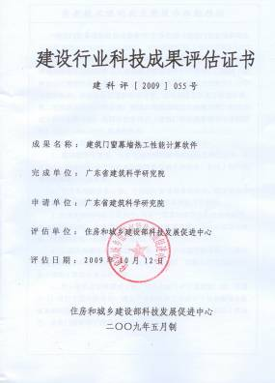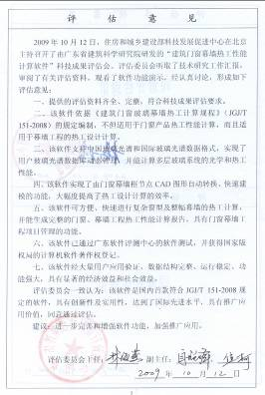

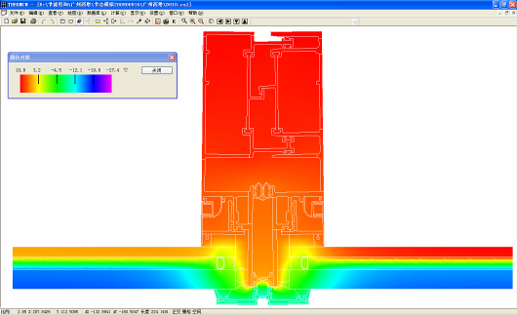

ThermCN软件操作界面

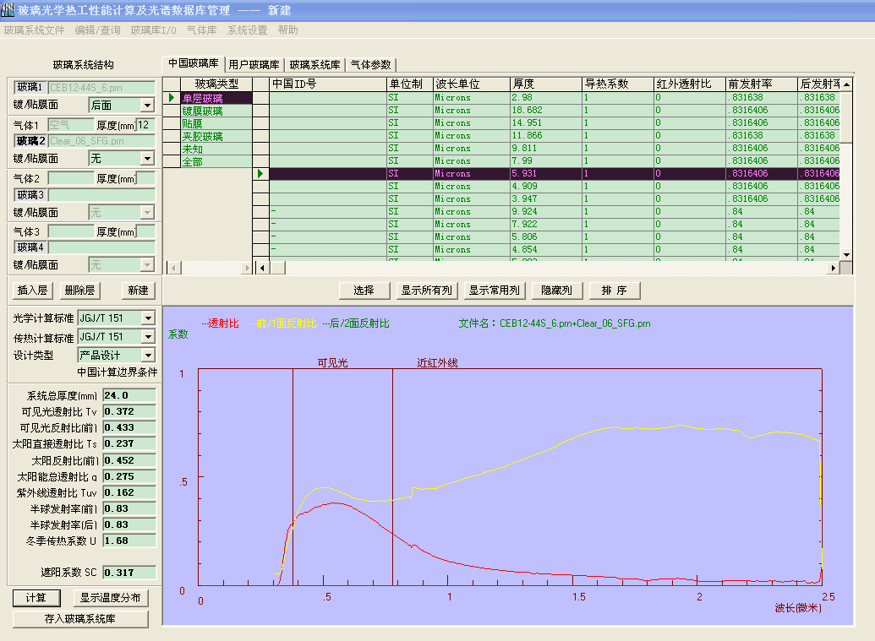

OpticsCC 软件操作界面
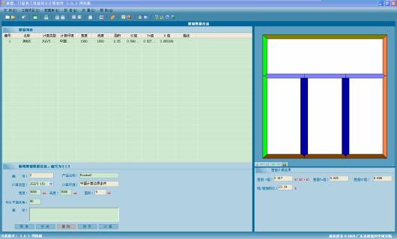

CWWTC软件操作界面

